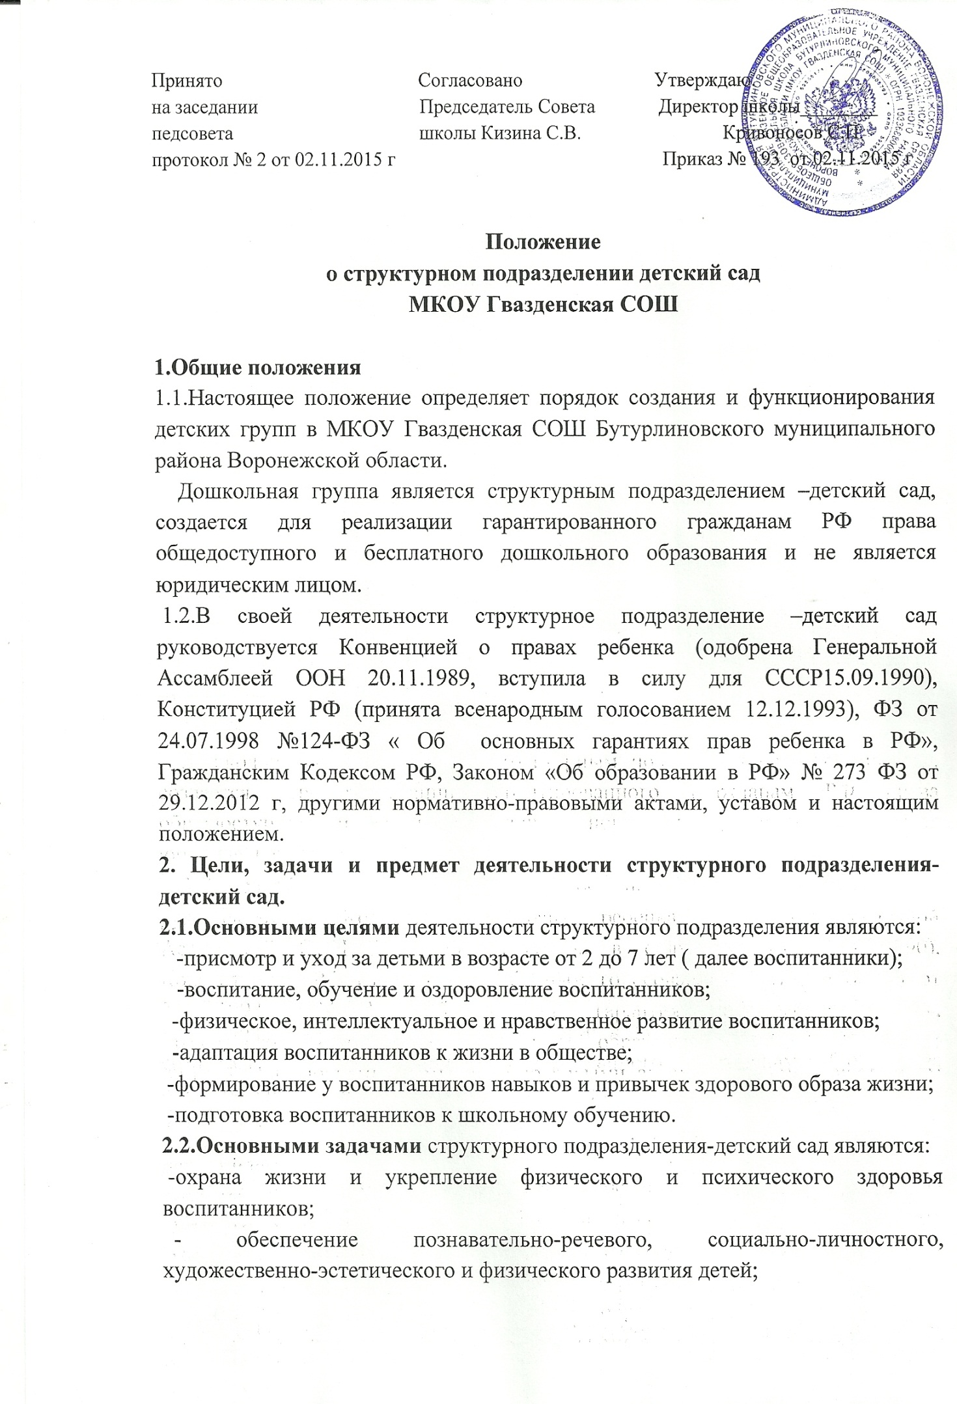
- воспитание с учётом возрастных категорий детей, гражданственности, трудолюбия, уважения к правам и свободам человека, любви к окружающей природе, Родине, семье;
- осуществление необходимой коррекции недостатков в физическом и (или) психическом развитии воспитанников;
- взаимодействие с семьями детей для обеспечения полноценного развития детей;
- оказания консультативной и помощи родителям (законным представителям) по вопросам воспитания, обучения и развития детей.
2.3. Предметом деятельности структурного подразделения является:
- обеспечение создания оптимальных условий для обучения и воспитания детей, проживающих на территории Гвазденского сельского поселения в возрасте от 2 до 7 лет.
- реализация программ дошкольного образования;
- оказание помощи семье в воспитании детей;
- поднятие социального статуса и роли детского сада в жизни села.
2.4. Структурное подразделение – детский сад несет в установленном законодательством Российской Федерации порядке ответственность:
-за невыполнение функций, определенных настоящим положением;
- за реализацию не в полном объеме основной общеобразовательной программы дошкольного образования;
-за качество реализуемых образовательных программ;
- за соответствие применяемых форм, методов и средств организации образовательного процесса возрастным психофизиологическим особенностям, склонностям, способностям, интересам и потребностям детей;
- за жизнь и здоровье детей и работников структурного подразделения – детский сад во время образовательного процесса;
- за иные действия, предусмотренные законодательством Российской Федерации.
2.5. Медицинское обслуживание детей обеспечивается штатным или специально закрепленным органами здравоохранения за структурным подразделением – детский сад медицинским персоналом, который наряду с администрацией несет ответственность за здоровье и физическое развитие детей, проведение лечебно-профилактических мероприятий, соблюдение санитарно-гигиенических норм, режима и качества питания.
Педагогические работники структурного подразделения – детский сад проходят периодическое бесплатное медицинское обследование, которое проводится за счет средств учредителя.
В структурном подразделении – детский сад выделяется помещение и создаются соответствующие условия для работы медицинского персонала.

3. Организация образовательного процесса
3.1.Организация образовательного процесса в структурном подразделении регламентируется учебным планом и расписанием занятий, разрабатываемыми и утвержденными ОУ.
3.2. Руководство и контроль за выполнением учебных планов и программ осуществляет администрация ОУ.
3.3. Организация образовательного процесса, режим функционирования структурного подразделении, аттестация обучающихся, продолжительность и форма обучения определяется Уставом школы, локальными нормативно-правовыми актами.
3.4. Требования к структуре, условиям реализации и результатам освоения образовательной программы дошкольного образования устанавливаются федеральными государственными требованиями
3.5. Нормативный срок освоения образовательной программы дошкольного образования – 5 лет
3.6. Воспитание и обучение детей в структурном подразделении – детский сад осуществляется в течение всего календарного года, за исключением праздничных дней, а также времени, необходимого для проведения ремонта, санитарных мероприятий и времени карантина.
3.7. Структурное подразделение – детский сад работает по графику пятидневной рабочей недели с двумя выходными днями с 7 часов 15 минут до 17 часов 45 минут.
3.8. Основной структурной единицей структурного подразделения – детский сад является группа
3.9. В структурном подразделении – детский сад создаются группы общеразвивающей направленности. В группы могут включаться дети одного возраста, так и дети разных возрастов (разновозрастные группы).
3.10. В структурном подразделении – детский сад группы функционируют в режиме дня- 10,5 часов.
3.11. Количество групп и их предельная наполняемость в структурном подразделении – детский сад определяется на основании санитарно-эпидемиологических требований.
3.12.Прием детей производится с 1 июня по 31 августа.
3.13. Структурное подразделение – детский сад обеспечивает сбалансированное питание воспитанников в соответствии с их возрастом и временем их пребывания в структурном подразделении – детский сад в соответствии с действующим законодательством. В структурном
подразделении – детский сад устанавливается четырехразовое питание воспитанников.
4. Комплектование дошкольных групп
4.1.Комплектование дошкольных групп на учебный год осуществляется ежегодно в сентябре месяце, а также в течение года, в случае появления свободных мест.
4.2. В структурное подразделение – детский сад принимаются дети в возрасте от 2 лет до 7 лет при отсутствии противопоказаний по состоянию здоровья. 4.3.При приеме ребенка в структурное подразделение – детский сад предоставляются следующие документы:
- заявление родителей (законных представителей) на имя директора школы;
- копию свидетельства о рождении ребенка;
- копия документа, удостоверяющего личность одного из родителей (законных представителей);
- медицинское заключение о состоянии здоровья ребенка.
Граждане, имеющие право на льготное зачисление ребенка в структурное подразделение, предоставляют документы, подтверждающие данную льготу.
4.4.Списки детей, которым предоставлены места в структурном подразделении – детский сад утверждаются руководителем отдела по образованию. Направления на устройство детей в дошкольные группы учреждения выдаются директору школы в течение 7 рабочих дней со дня подписания руководителем отдела по образованию приказа об утверждении списков детей, которым предоставлены места в структурном подразделении – детский сад. Далее директор школы издает приказ о зачислении воспитанников в дошкольные группы структурного подразделения – детский сад.
4.5. При приеме воспитанника в структурное подразделение – детский сад последнее обязано ознакомить его родителей (законных представителей) с Уставом, лицензией на право ведения образовательной деятельности, со свидетельством о государственной аккредитации образовательного учреждения, образовательной программой дошкольного образования,
реализуемой в структурном подразделении – детский сад, и другими документами, регламентирующими организацию образовательного процесса.
4.6. Отношения между дошкольным образовательным учреждением и родителями (законными представителями) регулируются договором между ними, который не может ограничивать установленные законом права сторон.
4.7. Воспитанники могут быть отчислены из Учреждения:
- по заявлению родителей (законных представителей);
- в связи с достижением воспитанников возраста, необходимого для обучения в общеобразовательных учреждениях, реализующих программы начального общего образования;
- по медицинским показаниям;
- в связи с нарушением условий действующего договора между родителями (законными представителями) и Учреждением.
Родители (законные представители) письменно уведомляются об отчислении воспитанника, оформляется приказ «Об отчислении», расторгается договор с родителями (законными представителями) и фиксируется выбытие воспитанника в Книге учета движения детей;
отчисление воспитанника может быть обжаловано родителями (законными представителями) в течение 1 месяца с момента получения ими письменного уведомления.
5. Права и обязанности участников образовательного процесса:
5.1.Участниками образовательного процесса в Учреждении являются воспитанники, педагогические работники и родители (законные представители).
5.2.Обучающиеся в структурном подразделении являются учащимися Учреждения и зачисляются в школу приказом директора ОУ.
5.3.Отношения ребенка и персонала Учреждения строятся на основе сотрудничества, уважения личности ребенка и предоставления ему свободы развития в соответствии с индивидуальными особенностями
5.4.Воспитанники имеют право на:
- получение бесплатного и качественного дошкольного образования в соответствии с федеральными государственными требованиями;
- получение качественного дополнительного образования;
- развитие творческих способностей и интересов;
- защиту от всех форм физического и психического насилия;
- воспитание в условиях, гарантирующих охрану и укрепление здоровья;
- пользование игровым оборудованием, играми, игрушками, учебными пособиями.
5.5. Родители (законные представители) имеют право:
- защищать законные права и интересы детей;
- участвовать в управлении Учреждением в формах, определенных настоящим Уставом;
- требовать уважительного отношения к ребенку, заслушивать отчеты о работе Учреждения;
- знакомиться с ходом и содержанием образовательного процесса;
- знакомиться с настоящим Уставом Учреждения и другими документами,
регламентирующими образовательный процесс;
- на получение компенсации части родительской платы за содержание ребенка в Учреждениях Бутурлиновского муниципального района, реализующих образовательную программу дошкольного образования;
- на получение компенсации имеет один из родителей (законных представителей), внесших родительскую плату.
Порядок обращения за компенсацией, а также порядок ее выплаты устанавливаются органами государственной власти субъектов Российской Федерации.
5.6.Родители (законные представители) имеют право обратиться с письменным обращением к руководителю образовательного учреждения, который обязан в течение 30-дневного срока дать мотивированный письменный ответ по существу. При необходимости проведения мероприятий и получения документов, необходимых для рассмотрения обращения по существу, срок рассмотрения может быть продлен еще на 30 дней, уведомив об этом Заявителя.
5.7.Родители (законные представители) обязаны:
- заложить основы физического, нравственного и интеллектуального развития личности ребенка в раннем детском возрасте;
- выполнять требования настоящего Устава;
- участвовать в обучении ребенка, выполнять рекомендации педагогов.
- своевременно вносить плату за содержание ребенка в Учреждениях Бутурлиновского муниципального района.
5.8. Иные права и обязанности родителей (законных представителей) могут быть предусмотрены в договоре с образовательным учреждением.
5.9.Для ведения образовательного процесса образовательное учреждение нанимает на основании трудовых договоров педагогические кадры соответствующей квалификации. Оплата труда педагогических работников осуществляется в соответствии с Положением, утверждаемым руководителем учреждения.
5.10.На педагогические должности в структурное подразделение – детский сад приглашаются работники, имеющие необходимую профессиональную педагогическую квалификацию, соответствующую требованиям квалификационной характеристики по должности и полученной
специальности, подтвержденную документами об образовании. Для поступления на педагогическую работу в образовательное учреждение обязательны следующие документы:
- паспорт или другой документ, удостоверяющий личность;
- трудовая книжка, за исключением случаев, когда трудовой договор заключается впервые или работник поступает на работу на условиях совместительства;
- страховое свидетельство государственного пенсионного страхования;
- документы воинского учета - для военнообязанных и лиц, подлежащих призыву на военную службу;
- документы об образовании, о квалификации или наличии специальных знаний - при поступлении на работу, требующую специальных знаний, квалификации или подготовки;
- справка о наличии (отсутствии) судимости и (или) факта уголовного преследования, либо о прекращении уголовного преследования по реабилитирующим основаниям;
- поступающие по совместительству вместо трудовой книжки предъявляют справку с места основной работы с указанием должности и графика работы.
5.11.К педагогической деятельности в структурном подразделении – детский сад не допускаются лица, имеющие или имевшие судимость, подвергающиеся или подвергавшиеся уголовному преследованию (за исключением лиц, уголовное преследование которых прекращено по реабилитирующим основаниям) за преступления против жизни и здоровья, свободы, чести и
достоинства личности (за исключением незаконного помещения в психиатрический стационар, клеветы и оскорбления), половой неприкосновенности и половой свободы личности, против семьи и несовершеннолетних, здоровья населения и общественной нравственности, а так же против общественной безопасности; имеющие неснятую или
непогашенную судимость за тяжкие и особо тяжкие преступления, признанные недееспособными в установленном федеральном законе порядке, имеющие заболевания, предусмотренные перечнем, утвержденным федеральным органом исполнительной власти, осуществляющим функции по выработке государственной политики и нормативно-правовому регулированию в сфере здравоохранения, социального развития труда и защиты прав потребителей. Перечень соответствующих медицинских противопоказаний установлен Правительством Российской Федерации.
5.12.Педагогические работники являются членами педагогического совета и Учреждения и участвуют в работе методических, творческих объединений Учреждения.
5.13. Педагогические работники структурного подразделения имеют право на:
- работу, отвечающую его профессиональной подготовке и квалификации в соответствии с заключенным с работодателем трудовым договором;
- социальные гарантии и льготы педагогическим работникам, установленные
действующим законодательством Российской Федерации;
- защиту своей профессиональной чести и достоинства;
- свободу выбора и использования методик обучения, учебных пособий и материалов;
- на повышение квалификации.
5.14.Педагогические работники структурного подразделения – детский сад обязаны:
- соблюдать требования настоящего положения, должностные инструкции и другие локальные акты образовательного учреждения;
- работать честно и добросовестно;
- соблюдать дисциплину труда;
- нести ответственность за жизнь и здоровье каждого ребенка в период нахождения его в структурном подразделении – детский сад;
- соблюдать требования техники безопасности и охраны труда, производственной санитарии, гигиены, противопожарной охраны, предусмотренные соответствующими правилами и инструкциями;
- быть всегда внимательными и вежливыми с детьми и родителями.
5.15. Другие права и обязанности педагогических работников, а также права и обязанности иных работников структурном подразделении – детский сад определяются законодательством и иными локальными актами образовательного учреждения.
6.Финансирование деятельности структурного подразделения
6.1.Финансирование деятельности структурного подразделения – детский сад осуществляется учредителем.
6.2.Финансовые средства образуются из средств бюджетного финансирования согласно установленному нормативу затрат на содержание детей в дошкольных учреждениях, из родительской платы за содержание ребенка в дошкольной группе, а также других источников в соответствии с действующим законодательством РФ.
6.3.Норматив бюджетного финансирования исчисляется исходя из наполняемости групп. При наличии необходимых условий и средств возможно комплектование группы с меньшей наполняемостью.
6.4.Размер родительской платы за содержание ребенка устанавливается в соответствии с федеральным законодательством и актами органов местного самоуправления.
7. Управление структурным подразделением – детский сад
7.1 .Непосредственное управление структурным подразделением - детский сад осуществляет директор школы.
7.2. Директор школы:
• Несет ответственность перед Учредителем за деятельность детского сада, в
пределах своих функциональных обязанностей;
• Распоряжается имуществом детского сада;
• Осуществляет подбор на работу и расстановку кадров педагогического и
обслуживающего персонала;
• Издает приказы внутри детского сада согласно своей компетенции;
• Принимает участие в составлении штатного расписания детского сада
• Организует аттестацию педагогических работников детского сада
• Формирует контингент воспитанников детского сада, осуществляет прием детей, комплектование групп;
• Создает условия для работы педагогических работников и обслуживающего
персонала;
• Осуществляет взаимосвязь с родителями, общественными организациями и
другими учреждениями села по вопросам дошкольного воспитания
• Предоставляет Учредителю отчеты о деятельности детского сада.
7.3. Директор школы имеет право:
-получать полную информацию о деятельности детского сада;
- получать отчеты о деятельности детского сада.
7.4.Директор школы обязан:
- наделять имуществом структурное подразделение - детский сад
- финансировать на основе государственных нормативов, в расчете на одного воспитанника в соответствии с видом категории структурного подразделения.
8. Локальные акты
8.1.Локальные акты, регламентирующие деятельность структурного подразделения – детский сад издает школа.

